ПОЛОЖЕНИЕ
о районном конкурсе творческих работ
"В мире космоса", посвященном Дню космонавтики
1.Общие положения:

1.1. Организаторы конкурса – МБУ Клуб подростков и молодежи «Шонкар», Музей Салавата Юлаева с.Малояз.

2. Цели и задачи Конкурса:

2.1. Привлечение внимания к празднованию Дня космонавтики и юбилею первого полета космос.
2.2. Популяризация достижений отечественной космонавтики.
2.3. Пробуждение у детей интереса к истории освоения космоса, устройству нашей Вселенной, будущим космическим путешествиям.
2.4. Привлечение внимания к духовно-нравственному миру детей, их представлениям о взаимосвязи человека и Космоса, нашей планеты Земля.
2.5. Популяризация детского творчества, в котором отражается космическое мировоззрение и гармоничное отношение к природе.
2.6. Содействие развитию мышления и творческого воображения детей.

3.Участники конкурса:

3.1. К участию в конкурсе приглашаются дети, подростки и молодежь в возрасте от 7 до 35 лет, проживающие на территории Салаватского района.

3.2. Возрастные группы участников:
1 группа – 7-9 лет;
2 группа – 10-13 лет;
3 группа – 14-16 лет;
4 группа – 17-35 лет.

4.Условия проведения и требования к конкурсным работам:

4.1. Каждый Участник может предоставить на конкурс не более 1 (Одной) работы.
4.2. На Конкурс принимаются Работы формата А3, созданные в любой живописной или графической технике рисунка. Работа должна быть создана Участником самостоятельно и уникальна – не переписана из других источников.
4.3. Участник может прибегнуть к помощи (старших и/или интернет-ресурсов) за получением информации о достижениях отечественной космонавтики и уточнением каких-либо данных.
4.4. Работы, несоответствующие тематике Конкурса и требованиям настоящего Положения, не рассматриваются и к участию в Конкурсе не допускаются. Работы другого формата (А4, А2, А1) на конкурс не принимаются.
4.5. Всем участникам конкурса необходимо предоставить оригиналы Конкурсных работ в срок до 16:00ч. 5 апреля 2022 в Музей Салавата Юлаева.
4.6. Заявку на участие в конкурсе (Приложение 1) необходимо направить на адрес электронной почты: alenakarpiyukguseva@mail.ru не позднее 5 апреля 2022г.

5. Оформление работ

5.1. Оригиналы работ (рисунки и поделки) должны иметь отдельную этикетку – лист формата А6 (10,5 × 15см), на котором необходимо указать (Приложение 2):

- ФИО автора;
- возраст автора;
- класс/курс, сокращенное наименование учебного заведения;
- название рисунка/поделки;
- техника исполнения;
- ФИО, должность педагога (наставника).
Заполняется паспорт рисунка на компьютере шрифтом TimesNewRoman 14.
Крепить этикетку к работе не нужно (предоставляется отдельно).
5.2. Работа должна быть оформлена в паспарту белого цвета - 3 см с каждой стороны (Приложение 2).

Не допускается свертывание и сгибание рисунков.
6. Сроки проведения конкурса

6.1. Сроки проведения конкурса: 09.03.2022-5.04.2022г.
7. Награждение победителей

7.1. Участникам, занявшим призовые места, вручаются дипломы с указанием места; участникам, не занявшим призовые места, вручаются электронные сертификаты участника Конкурса.

Телефон для справок: 2-08-20.

Приложение №1

ЗАЯВКА
на участие в районном конкурсе творческих работ
"В мире космоса", посвященном Дню космонавтики
__________________________________________________________________
(наименование образовательного учреждения)

№ п\п | Ф.И.О. участника | Возраст | Название работы | Техника выполнения (акварель, гуашь, цветные карандаши и т.д.) | ФИО руководителя, сот.телефон
1
2
3

Директор школы (подпись, печать)

Приложение № 2
Образец оформления рисунков:
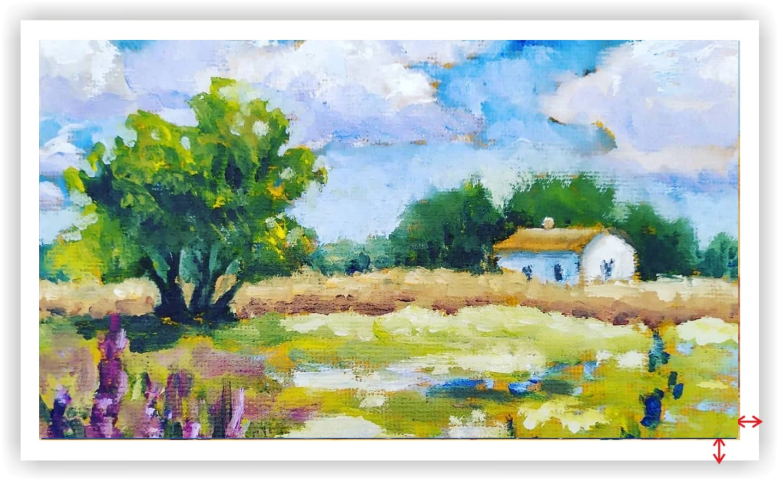
Паспарту 3 см с каждой стороны

Пример этикетки (паспорта) для рисунков:

«название работы»

Иванов Иван Иванович, 13 лет
Техника: гуашь
МОБУ СОШ №1 с. Малояз
Руководитель: Федорова Ирина Александровна
преподаватель ИЗО

15 на 10,5 см горизонтальная этикетка

